- Расшифруйте аббревиатуру SGA
SGA расшифровывается как Shared Global Area.

- Перечислите основные пулы памяти SGA, поясните их назначение.
Основные пулы памяти SGA включают:
1. Буферный кэш (Buffer Cache): хранит скопированные блоки данных из файлов базы данных для увеличения производительности чтения и записи.
2. Shared Pool
- Описание: Хранит общую информацию, которая используется многими процессами.
- Назначение:
- Кэширует SQL- и PL/SQL-код (Library Cache).
- Содержит информацию о структуре объектов базы данных (Data Dictionary Cache).
- Основные компоненты:
- Library Cache: Кэширует исполняемый SQL- и PL/SQL-код.
- Data Dictionary Cache: Содержит информацию о метаданных объектов базы данных.
3. Redo Log Buffer
- Описание: Хранит информацию о транзакциях, которые модифицируют данные, до записи этих изменений в redo log files.
- Назначение: Обеспечивает надежное восстановление базы данных в случае сбоя.
4. Java Pool
- Описание: Используется для выполнения Java-кода внутри базы данных.
- Назначение: Предоставляет память для компиляции, интерпретации и выполнения Java-программ в базе данных.
5. Large Pool
- Описание: Опциональный пул памяти, который предоставляет дополнительную память для задач, требующих больших объемов памяти.
- Назначение:
- Используется для фоновых процессов, таких как резервное копирование RMAN или параллельные операции.
- Уменьшает нагрузку на Shared Pool.
6. Streams Pool
- Описание: Используется для операций Oracle Streams (репликации данных и управления изменениями).
- Назначение: Начиная с версии Oracle 10g, этот пул выделяется отдельно для Oracle Streams.

---в лекциях не проговаривается:
7. Fixed SGA
- Описание: Содержит небольшие структуры данных, которые необходимы для работы базы данных.
- Назначение: Хранит информацию о размерах других компонентов SGA и их состоянии.
8. In-Memory Area (с версии 12c)
- Описание: Используется для функции In-Memory Column Store, которая позволяет обрабатывать запросы гораздо быстрее за счет хранения данных в колонночном формате.
- Назначение: Ускоряет аналитические запросы.

- Поясните параметры SGA_MAX_SIZE и SGA_TARGET.
Параметр SGA_MAX_SIZE определяет максимальный размер SGA, который может быть выделен системе. Параметр SGA_TARGET определяет начальный размер SGA при запуске базы данных и может быть автоматически изменен Oracle в зависимости от текущей загрузки системы.

- Поясните назначение буферного кэша инстанса.
Буферный кэш инстанса предназначен для хранения скопированных блоков данных из файлов базы данных, которые часто запрашиваются клиентами. Это позволяет ускорить процессы чтения и записи данных.

- Поясните назначение пулов КЕЕP, DEFAULT и RECYCLE буферного кэша.
Пулы КЕЕP, DEFAULT и RECYCLE буферного кэша используются для хранения блоков данных разных типов и характеристик. Пул КЕЕP используется для хранения блоков данных, которые часто запрашиваются клиентами и должны быть долго сохранены в кэше. Пул DEFAULT используется для хранения блоков данных, которые не соответствуют ни одному другому пулу. Пул RECYCLE используется для хранения блоков данных, которые могут быть вытеснены из кэша без потери производительности

- Поясните принцип вытеснения блоков буферного кэша (LRU).
Принцип вытеснения блоков буферного кэша (LRU) означает, что блоки данных, которые дольше всего не были использованы, будут первыми вытеснены из кэша при необходимости освобождения места для новых блоков данных.

- Поясните принцип вытеснения блоков таблицы, созданной оператором CREATE TABLE … CACHE.
Блоки таблицы, созданной оператором CREATE TABLE ... CACHE, будут сохранены в буферном кэше до тех пор, пока не будет достигнут максимальный размер кэша или пока они не будут вытеснены другими блоками данных.
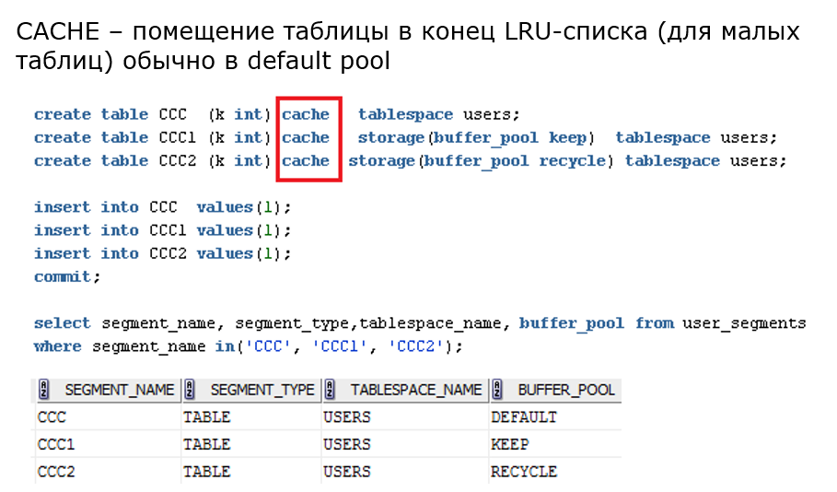

- Как изменить размеры пулов?
Размеры пулов можно изменить с помощью параметров инициализации базы данных, таких как DB_CACHE_SIZE, DB_KEEP_CACHE_SIZE и DB_RECYCLE_CACHE_SIZE.

- Какие пулы допускают изменение размеров?
Пулы буферного кэша (DB_CACHE_SIZE, DB_KEEP_CACHE_SIZE, DB_RECYCLE_CACHE_SIZE) допускают изменение размеров.

- Поясните назначение процесса LISTENER.
Процесс на стороне сервера, прослушивающий входящие запросы клиента на соединение с экземпляром.
- Поясните назначение утилиты lsnrctl.
Утилита lsnrctl (Listener Control) предоставляет возможность управления процессом Listener, включая запуск, остановку, перезапуск, настройку и мониторинг.

- Что такое сервис?
Сервис в контексте базы данных Oracle представляет собой именованное сетевое соединение к базе данных, которое может быть использовано клиентами для доступа к базе данных.

- Какие сервисы создаются автоматически при инсталляции инстанса?
При инсталляции инстанса Oracle создаются автоматические сервисы, такие как сервисы администрирования (ASM), сервисы группы ресурсов (CRS), сервисы базы данных (DB), сервисы службы кластера (CLUSTER), сервисы службы хранения (STORAGE) и другие.

- Поясните принцип работы dedicated-соединения и shared-соединения.
Dedicated-соединение представляет собой соединение, которое выделяется для конкретного клиента и остается активным до его разрыва. Shared-соединение представляет собой соединение, которое может быть использовано несколькими клиентами одновременно.
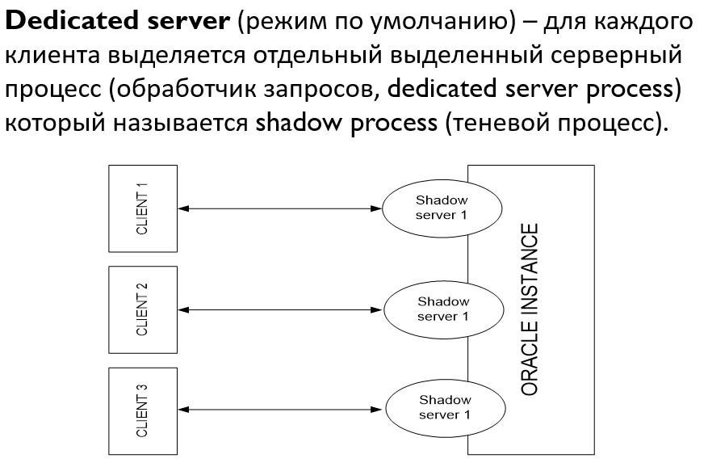
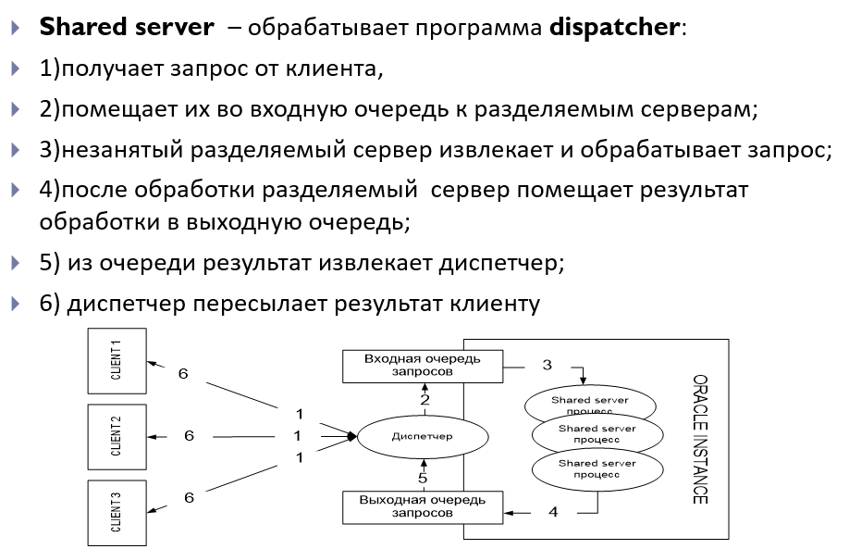

- Поясните назначение файла LISTENER.ORA.
Файл LISTENER.ORA в Oracle содержит конфигурационную информацию о Listener, такую как порт прослушивания, протоколы, базы данных, которые он обслуживает, и другие параметры.

- Перечислите основные фоновые процессы, перечислите их назначение.
- Основные фоновые процессы в базе данных Oracle:
- PMON (Process Monitor) - отслеживает и управляет фоновыми процессами для подключений, которые были потеряны или прерваны.
- SMON (System Monitor) - отвечает за управление и поддержку структур данных в базе данных, включая управление сегментами и контрольные точки.
- DBW (Database Writer) - отвечает за запись изменений из буфера базы данных на диск.
- LGWR (Log Writer) - отвечает за запись изменений в журнал базы данных на диск.
- CKPT (Checkpoint Process) - отвечает за создание контрольных точек, которые позволяют восстановить базу данных после сбоев.
- RECO (Recovery Process) - отвечает за восстановление транзакций, которые были прерваны из-за сбоев.
- LREG (Listener Registration Process) - периодическая регистрация сервисов в процессе Listener.

- Что такое серверный процесс? Как просмотреть серверные процессы?
Серверный процесс в Oracle – это процесс, выполняющиеся на основании клиентского запроса. Для просмотра серверных процессов можно использовать команду "SELECT * FROM V$PROCESS".

